REQUERIMENTO Nº 1515/2021
Súmula – Requeiro ao Poder Executivo Municipal, na pessoa do Excelentíssimo Senhor Prefeito Igor Soares Ebert, informações acerca da possibilidade de verificação e fiscalização de todos os terrenos baldios e possível notificação aos seus devidos proprietários em todo o bairro Alto da Colina, nesta municipalidade.
REQUEIRO à Mesa, na forma regimental vigente, seja oficiado ao Poder Executivo Municipal, na pessoa do Excelentíssimo Senhor Prefeito Igor Soares Ebert, e informe a esta Casa de Leis se há projeções acerca da possibilidade de verificação e fiscalização de todos os terrenos baldios e possível notificação aos seus devidos proprietários em todo o bairro Alto da Colina, nesta municipalidade.
Justificativa
Senhor Presidente; -
Senhores Vereadores; -
Senhoras Vereadoras; -
A Câmara Municipal de Itapevi, neste ato representado por seus parlamentares abaixo assinado, solicita que se possível esse competente executivo encaminhe para o órgão responsável o pedido de realização de fiscalização em terrenos baldios no bairro acima mencionado, ressalto que nesse bairro existem diversos terrenos que precisam ser roçados e limpos, haja vista nas condições que muitos se encontram, é eminente a proliferação de bichos de todas as espécies, bem como servir de criadouro do mosquito transmissor da dengue entre outras doenças. Não menos importante, muitos destes terrenos estão com acumulo de lixo e entulho. Faz-se necessária a imediata limpeza por parte dos proprietários, e para isso é viável o devido comunicado da prefeitura após fiscalização no local, para se evitar riscos e se obter melhora na segurança dos moradores próximos. Certos de que seremos compreendidos e atendidos em nosso requerimento e com base nos argumentos colocados, fundamenta-se este pedido para que informe a esta Casa de Leis, sobre o referido assunto para que possamos repassar aos munícipes, desta possível iniciativa com relação ao assunto aqui por mim relatado para atender os moradores desta localidade. Por fim, conto com o apoio dos nobres pares e aproveito para renovar meus protestos de elevada estima e consideração.

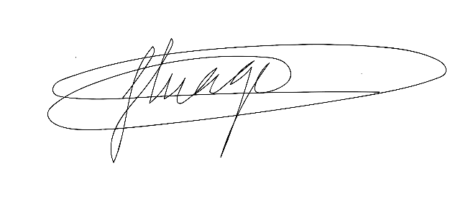
Sala das Sessões Bemvindo Moreira Nery, 05 de outubro de 2021.
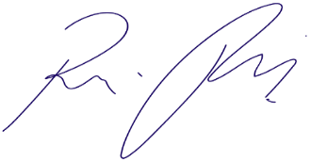

Vereador Rafael Alan de Moraes Romeiro Thiago da Silva Santos
Professor Rafael Vice-Presidente
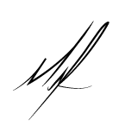
Presidente
PODEMOS

Mauricio Alonso Murakami
Vereador

